การทดลองที่ 7
ALTERNATOR SYNCHORNIZATION

วัตถุประสงค์
- เพื่อเรียนรู้ถึงการเชื่อมต่อเครื่องกำเนิดไฟฟ้ากระแสสลับเข้ากับหน่วยระบบกำลังไฟฟ้า
- เพื่อสังเกตการเปลี่ยนแปลงของเฟสที่ไม่เหมาะสม ภายใต้ขบวนการเชื่อมต่อ

เครื่องมือและอุปกรณ์
- ชุดซิงโครนัสมอเตอร์/เจนเนอเรเตอร์(Synchronous Motor/Generator)
- ชุดแหล่งจ่ายไฟฟ้า (Power supple Modoles)
- ชุดดีซี มอเตอร์/เจนเนอเรเตอร์(DC Motor/Generator Modules)
- ชุดซิงโครไนซิงค์สวิตซ์ (Synchroniaing Switch Modules)
- ชุดมิเตอร์วัดกระแสไฟสลับ (Ac Metering Modoles (1.5 / 5 / 15 A)
- ชุดมิเตอร์วัดแรงดันไฟสลับ (Ac Metering Modoles (250 V)
- สายต่อวงจร (Connection Leads)
- สายพาน (Timing Belt)

ลำดับขั้นการทดลอง
ข้อควรระวัง การทดลองในห้องทดลองนี้ จะเป็นการทำงานที่แรงดันไฟฟ้าสูง ดังนั้น ไม่ควรมีการต่อวงจรใดๆ ในขณะที่ปิดสวิตช์ของแหล่งจ่าย

- นำเอาชุดซิงโครนัสมอเตอร์/เจนเนอเรเตอร์, ชุดดีซี มอเตอร์/เจนเนอเรเตอร์, ชุดซิงโครไนซ์ซิ่งสวิตช์, ชุดแหล่งจ่ายไฟฟ้า, และชุดมิเตอร์ไฟฟ้า มาต่อวงจรดังรูปที่ 1 โดยเอาท์พุตของเครื่องกำเนิดไฟฟ้ากระแสสลับ จะต่อผ่านชุดซิงโครไนซ์ซิ่งสวิตช์ มายังขั้วตอ่แรงดันไฟฟ้า 380 V คงที่ ที่ขั้วของ 1, 2 และ 3 ของแหล่งจ่ายไฟฟ้า ส่วนขดลวดโรเตอร์ของเครื่องกำเนิดไฟฟ้ากระแสสลับ จะต่อกับแรงดันไฟฟ้า 220 V_{dc} คงที่ ที่ขั้ว 8 และ N ของแหล่งจ่ายไฟฟ้า
- ให้ต่อสายพานระหว่างดีซี มอเตอร์ กับเครื่องกำเนิดไฟฟ้า
  - ตั้งค่าฟิลด์รีโอสตาทของมอเตอร์ไว้ที่ตำแหน่งตามเข็มนาฬิกาจนสุด (เพื่อให้ความต้านทานมีค่าต่ำสุด)
  - ควรให้สวิตช์ของชุดซิงโครไนซ์ซิ่งสวิตช์อยู่ในตำแหน่งสวิตช์ปิด (Off) (ถ้าดันลงด้านล่างหมายถึงวงจรเปิดอยู่)

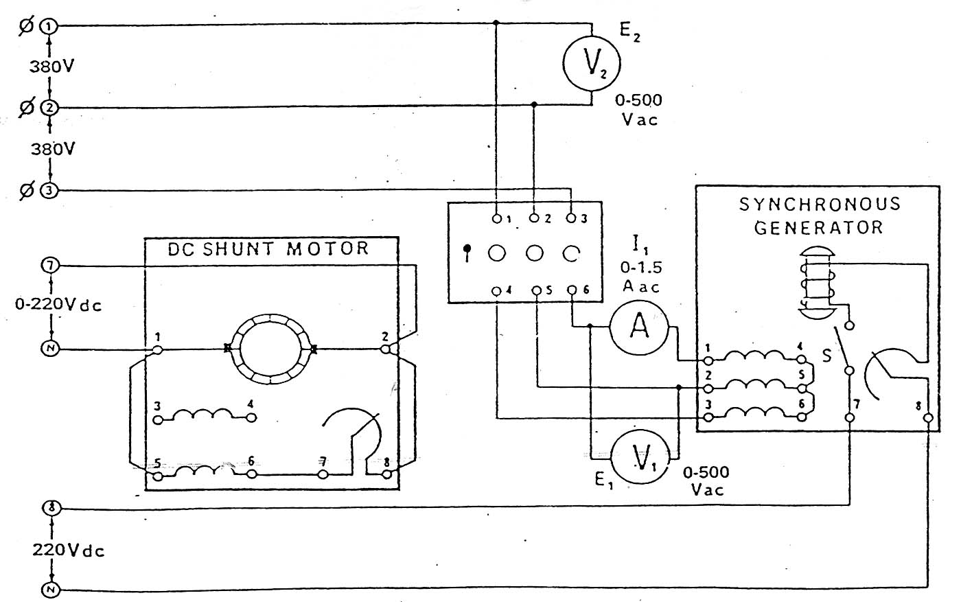
รูปที่ 1 วงจรสำหรับการทดสอบการเชื่อมต่อเครื่องกำเนิดไฟฟ้าเข้ากับระบบ

- เปิดสวิตช์ของแหล่งจ่ายไฟฟ้า แล้วจึงปรับค่าแรงดันไฟฟ้าที่จ่ายให้กับดีซี มอเตอร์ ให้มีความเร็วรอบ 1500 r/min (โดยใช้เครื่องวัดความเร็วรอบวัด)
  - ให้วัดและบันทึกค่าแรงดันไฟฟ้าที่จ่ายก่อนเข้าเครื่องกำเนิดไฟฟ้า E₂
E₂ = …………………… V_{ac}
  - ให้เปิดสวิตช์ S พร้อมกับปรับค่า DC excitation ของเครื่องกำเนิดไฟฟ้าสลับ จนกระทั่งมีแรงดันไฟฟ้าเอาท์พุต E₁ ของเครื่องกำเนิดไฟสลับ เท่ากับแหล่งจ่ายไฟฟ้าที่จ่าย
ข้อสังเกต ควรจำไว้ว่า ให้รักษาระดับแรงดันไฟฟ้าทั้ง 2 ให้เท่ากันเสมอ ตลอดการทดลองในครั้งนี้

  - ให้สังเกตดูที่หลอดสัญญาณของซิงโครไนซ์ซิ่งสวิตช์ว่ามีลักษณะเช่นไร จงอธิบาย
......................................................................................................................................................................................................................................................................................................................................................

- ให้ระมัดระวังในการปรับแรงดันไฟฟ้า ที่จ่ายให้กับ ดีซี มอเตอร์นี้ เพื่อให้ความเร็วรอบของมอเตอร์ จนกระทั่งมีความถี่ที่ใกล้เคียงกัน (หมายถึง ความถี่ที่จ่ายเข้ากับความถี่ของเครื่องกำเนิดไฟฟ้าสลับ)
  - หลอดทั้งสาม ก็ควรจะสว่างและดับในเวลาเดียวกัน หรือพร้อมกันอย่างช้าๆ ด้วย
  - ถ้าหลอดทั้งสามไม่เป็นไปตามข้างต้น และมีการสว่างและดับเปลี่ยนตา ลักษณะของรูปคลื่นซายน์ (Sine) แสดงว่าเฟสไม่ตรงกัน ให้ปิดสวิตช์ S และปรับแรงดันไฟฟ้าจากแหล่งจ่ายลงสู่ศูนย์ แล้วปิดสวิตช์ของแหล่งจ่ายไฟฟ้าลง หลังจากนั้นให้แปลงสลับสายคู่ใดคู่หนึ่ง ที่ออกจาก สเตเตอร์ของเครื่องกำเนิดไฟฟ้าสลับ หรืออาจจะสลับสายคู่ใดคู่หนึ่งที่แหล่งจ่ายไฟฟ้า ก่อนเข้าชุดซิงโครไนซ์ซิ่งสวิตช์ก็ได้ เพื่อให้เฟสตรงกัน
  - หลักจากนั้น ให้ทำตามขั้นตอนที่ 3 อีกครั้งหนึ่ง เมื่อได้เฟสที่ตรงกัน ให้ปรับค่าความเร็วรอบของมอเตอร์ จนหลอดทั้งสามสว่างและดับอย่างช้าที่สุด ซึ่งก็หมายความว่า ความถี่ของเครื่องกำเนิดไฟฟ้าจะใกล้เคียงกันมากกับความถี่ของแหล่งจ่ายไฟฟ้าที่เข้ามา

  - เมื่อถึงช่วงที่หลอดทั้งสามดับอย่างสมบูรณ์แล้ว แสดงว่า เฟสของเครื่องกำเนิดไฟฟ้าและแหล่งจ่ายไฟฟ้าที่เข้ามาตรงกัน (หรือ In Phase)
  - ถ้าช่วงที่หลอดทั้งสามสว่างเต็มที่ แสดงว่า เฟสของเครื่องกำเนิดไฟฟ้าและแหล่งจ่ายไฟฟ้าที่เข้ามาตรงกันข้าม (หรือ Out of Phase) สภาวะเช่นนี้เป็น Tooth-to-Tooth และเราไม่ควรเปิดสวิตช์ของซิงโครไนซ์ซิ่งสวิตช์ในสภาวะเช่นนี้
  - ให้ตรวจสอบแรงดันไฟฟ้าทั้งสองคือ E1 ให้เท่ากับ E2 ด้วย ถ้าไม่เท่ากันให้ปรับค่า DC Excitation ที่ป้อนให้โรเตอร์ของเครื่องกำเนิดไฟฟ้าสลับ

- ให้เปิด (On) สวิตช์ของซิงโครไนซ์ซิ่งสวิตช์ เมื่อหลอดทั้งสามดับสมบูรณ์ และให้บันทึก ขนาดและพฤติกรรมของกระแส I₁ ในช่วงที่สับสวิตช์หรือเปิด (On) สวิตช์ เป็นอย่างไร
I₁ (ค่าสูงสุด) = ………………………………………………………………………….
พฤติกรรมกระแส I₁ ………………………………………………………………………...
………………………………………………………………………………………………………………...

  - ถ้าเปิด (On) สวิตช์ของซิงโครไนซ์ซิ่งสวิตช์ เมื่อหลอดทั้งสามสว่างเล็กน้อย และให้บันทึก ขนาดและพฤติกรรมของกระแส I₁ ในช่วงที่สับสวิตช์หรือเปิด (On) สวิตช์ เป็นอย่างไร
I₁ (ค่าสูงสุด) = ………………………………………………………………………….
พฤติกรรมกระแส I₁ ………………………………………………………………………...
………………………………………………………………………………………………………………...

  - ถ้าเปิด (On) สวิตช์ของซิงโครไนซ์ซิ่งสวิตช์ เมื่อหลอดทั้งสามสว่างมากขึ้นอีก และให้บันทึก ขนาดและพฤติกรรมของกระแส I₁ ในช่วงที่สับสวิตช์หรือเปิด (On) สวิตช์ เป็นอย่างไร
I₁ (ค่าสูงสุด) = ………………………………………………………………………….
พฤติกรรมกระแส I₁ ………………………………………………………………………...
………………………………………………………………………………………………………………...

- ให้เปิด (Open) วงจรหรือปิด (Off) สวิตช์ของซิงโครไนซ์ซิ่งสวิตช์ แล้วปรับ DC excitation ของเครื่องกำเนิดไฟฟ้าสลับ ด้วยการปรับฟิลด์รีโอสตาท จนกระทั่งมีค่าแรงดันของเอาท์พุต
E₁ = 450 V_{ac}
  - ให้ปรับแรงดันไฟฟ้าของแหล่งจ่ายไฟฟ้า เพื่อเพิ่มความเร็วของดีซี มอเตอร์ จนกระทั่งหลอดอยู่ในสภาวะที่จะซิงโครไนซ์ได้
  - วัดค่าความเร็วของเครื่องกำเนิดไฟฟ้าซิงโครนัสได้ .............................................................Rpm
  - วัดแรงดันเอาท์พุตจากเครื่องกำเนิดไฟฟ้าซิงโครนัสได้ E₁ = …………………………….. V_{ac}

  - ให้เปิดสวิตช์หรือต่อวงจรของซิงโครไนซ์ซิ่งสวิตช์ เมื่อหลอดไฟทั้งสามดับสนิทและให้สังเกตผลที่เกิดขึ้นของกระแส I₁ ในช่วงที่สับสวิตช์ และช่วงหลังจากที่สับสวิตช์ไปแล้วกระแส I_{I} เป็นอย่างไร จงอธิบาย

กระแส I₁ ช่วงที่สับสวิตช์
......................................................................................................................................................................................................................................................................................................................................................

กระแส I₁ ช่วงที่สับสวิตช์ไปแล้ว (ภายหลังจากสับสวิตช์)
......................................................................................................................................................................................................................................................................................................................................................

  - วัดค่าความเร็วรอบและแรงดันไฟฟ้าเอาท์พุตของเครื่องกำเนิดไฟฟ้าซิงโครนัส ภายหลังจากสับสวิตช์ซิงโครไนซิ่งสวิตช์ไปแล้ว
ความเร็วรอบ = …………………………… rpm แรงดัน E₁ = ……………………………….. V

  - วิเคราะห์สิ่งที่เกิดขึ้นกับการเชื่อมต่อเครื่องกำเนิดไฟฟ้า ตั้งแต่ขั้นตอนที่ 6.1 – 6.5
..................................................................................................................................................................................................................................................................................................................................................... .....................................................................................................................................................................................................................................................................................................................................................
  - ให้เปิดวงจร (Open) หรือปิด (Off) สวิตช์ของซิงโครไนซ์ซิ่งสวิตช์ และปิดสวิตช์ S (ดันลงด้านล่าง)
  - ให้ปรับแรงดันไฟฟ้าของแหล่งจ่ายไฟฟ้า แล้วปิดสวิตช์ของแหล่งจ่ายไฟฟ้า
- ให้ปรับทิศทางการหมุนของดีซี มอเตอร์ ด้วยการสลับสายของฟิลด์ขนาน (สลับขั้ว 5 กับ 6)
  - ให้พยายามทำขั้นตอนการทดลอง เช่นกับที่ผ่านมาแล้ว เพื่อที่จะเชื่อมต่อเครื่องกำเนิดไฟฟ้ากับระบบ
  - หลอดไฟแสดงการเปลี่ยนอย่างไรบ้าง จงอธิบาย
..................................................................................................................................................................................................................................................................................................................................................... ...........................................................................................................................................................................

  - สัญญาณของหลอดไฟที่แสดง บ่งบอกถึงการเกิดอะไรขึ้น
..................................................................................................................................................................................................................................................................................................................................................... ...........................................................................................................................................................................

  - ให้ปรับแรงดันไฟฟ้าของแหล่งจ่ายไฟฟ้า แล้วปิดสวิตช์ของแหล่งจ่ายไฟฟ้า
  - จากสภาวะดังกล่าวที่ผ่านมา วิธีใดที่จะแก้ไขปัญหา โดยไม่จำเป็นต้องกลับทางหมุนของดีซี มอเตอร์
..................................................................................................................................................................................................................................................................................................................................................... ...........................................................................................................................................................................

วิเคราะห์และสรุปผลการทดลอง
..................................................................................................................................................................................................................................................................................................................................................... ........................................................................................................................................................................... ..................................................................................................................................................................................................................................................................................................................................................... ........................................................................................................................................................................... ..................................................................................................................................................................................................................................................................................................................................................... ........................................................................................................................................................................... ..................................................................................................................................................................................................................................................................................................................................................... ...........................................................................................................................................................................

คำถามท้ายการทดลอง
- สภาวะใดบ้างที่จะต้องเป็นสิ่งสำคัญในการซิงโครไนซ์ ของเครื่องกำเนิดไฟฟ้าสลับ กับสายส่งระบบไฟฟ้า 3 เฟส
..................................................................................................................................................................................................................................................................................................................................................... ........................................................................................................................................................................... ..................................................................................................................................................................................................................................................................................................................................................... ...........................................................................................................................................................................

- ถ้าเครื่องจักรกลไฟฟ้าที่มาใช้ขับเครื่องกำเนิดไฟฟ้าให้หมุน ไม่สามารถปรับความเร็วรอบได้ จะส่งผลให้เครื่องกำเนิดไฟฟ้าเชื่อมต่อกับระบบไฟฟ้าได้หรือไม่ จงอธิบาย
..................................................................................................................................................................................................................................................................................................................................................... ........................................................................................................................................................................... .....................................................................................................................................................................................................................................................................................................................................................

- จงบอกถึงประโยชน์ / ความจำเป็น ของการเชื่อมต่อเครื่องกำเนิดไฟฟ้าเข้ากับระบบไฟฟ้า
..................................................................................................................................................................................................................................................................................................................................................... ........................................................................................................................................................................... .....................................................................................................................................................................................................................................................................................................................................................

